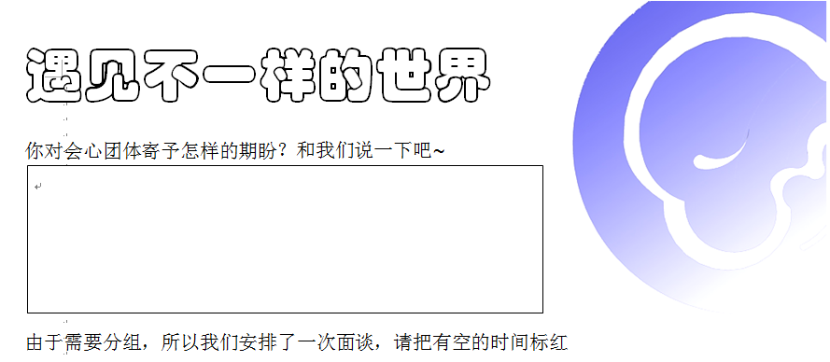

□10月6日下午 □10月6号晚上
□10月7日下上 □10月7号晚上
□10月8日晚上
